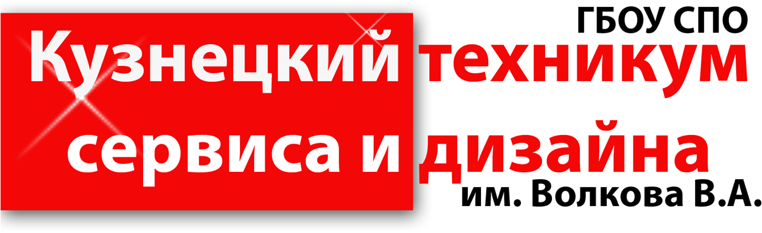

МЕТОДИЧЕСКИЕ УКАЗАНИЯ СТУДЕНТАМ
ПО ВЫПОЛНЕНИЮ
ПРАКТИЧЕСКИХ И ЛАБОРАТОРНЫХ РАБОТ
ПО УЧЕБНОЙ ДИСЦИПЛИНЕ
ОП.01 Экономические и правовые основы профессиональной деятельности
Профессия 100116.01 Парикмахер

Новокузнецк, 2014
СОДЕРЖАНИЕ
Введение | 5
Инструкция-схема по выполнению практических/лабораторных работ | 6
Форма контроля и критерии оценок | 7
Практическая работа №1 «Расчет количества денег в обращении» | 8
Практическая работа № 2 «Расчёт стоимости кредита» | 8
Практическая работа № 3 «Расчёт % инфляции» | 8
Практическая работа № 4 «Расчёт коэффициента жизненного уровня населения» | 9
Лабораторная работа №1 «Исследование циклов деловой активности на основе предложенных показателей» | 10
Практическая работа № 5 «Построение кривой спроса» | 14
Практическая работа № 6 «Построение кривой предложения» | 15
Практическая работа № 7 «Определение равновесной цены товара» | 15
Практическая работа № 8 «Решение ситуационных задач по теме программы» | 16
Лабораторная работа №2. «Исследование изменений равновесной цены товара, услуги. Выявление факторов влияющих на нее» | 16
Лабораторная работа №3 «Сравнительный анализ типовых локальных актов организаций различных форм собственности» | 22
Практическая работа № 9 «Создание рекламных объектов (проект)» | 28
Практическая работа № 10 «Разработка рекламной стратегии салона красоты «Альбина»» | 28
Практическая работа № 11 «Разработка проекта бизнес – плана создания парикмахерской» | 42
Практическая работа № 12 «Разработка проекта бизнес – плана создания салона красоты» | 43
Практическая работа № 13 «Расчёт заработной платы» | 45
Практическая работа № 14 «Расчёт статей себестоимости парикмахерской» | 46
Практическая работа № 15 «Деловая игра «Я – предприниматель»» | 46
Практическая работа № 16 «Решение кейсов по теме программы» | 49
Практическая работа № 17 «Разработка учредительных документов, регламентирующих деятельность парикмахерской» | 49
Практическая работа № 18 «Деловая игра «Взаимодействие налоговой инспекции и налогоплательщиков»» | 50
Практическая работа № 19 «Деловая игра «Аудит»» | 53
Практическая работа № 20 «Деловая игра «Коллективное собрание по трудовым спорам»» | 55
Практическая работа № 21 «Решение кейсов по теме программы» | 57
Перечень рекомендуемой литературы | 58

Автор составитель:
Филимонова Ольга Борисовна,
преподаватель экономических дисциплин ГБОУ СПО КузТСиД, им.Волкова В.А.

Учебно-методическое обеспечение практической работы обучающихся по профессии 100116.01 «Парикмахер».
Предлагаемые методические рекомендации включают методические указания к выполнению 21 практической и 3 лабораторным работам по учебной дисциплине ОП.01 Экономические и правовые основы профессиональной деятельности, в объеме 24 часов, согласно учебному плану подготовки обучающихся на 4-5 семестре обучения.
Данные методические указания содержат все необходимые материалы для организации и проведения практических и лабораторных работ.

ВВЕДЕНИЕ
Уважаемые студенты!
Методические рекомендации по выполнению практических и лабораторных работ по учебной дисциплине ОП.01 Экономические и правовые основы профессиональной деятельности разработаны специально для вас.
Наличие положительной оценки за каждую практическую/лабораторную работу необходимо для получения зачета по дисциплине, поэтому в случае невыполнения работы по любой причине или получения неудовлетворительной оценки за практическую/лабораторную работу Вы должны найти время для ее выполнения или пересдачи.
В ходе выполнения практических работ вы познакомитесь с базовыми экономическими понятиями, получите основные сведения о целях, задачах и методах анализа экономических явлений, процессов на микро- и макро- уровнях рыночного хозяйствования, а также практические навыки экономического анализа деятельности предприятия и отрасли для решения профессиональных задач.
Будьте внимательны, методичны в расчетах и у вас все получится!
Желаем вам удачи!

ИНСТРУКЦИЯ-СХЕМА ПО ВЫПОЛНЕНИЮ ПРАКТИЧЕСКИХ/ЛАБОРАТОРНЫХ РАБОТ
Прежде чем приступить к выполнению практической/ лабораторной работы внимательно ознакомьтесь с информацией приведенной ниже

Ознакомьтесь с перечнем рекомендуемой литературы

Внимательно прочитайте конспект лекций по теме практической/лабораторной работы

Практическую/лабораторную работу необходимо выполнять в отдельной тетради, предназначенной для этого. Старайтесь, чтобы ваш подчерк был разборчивым

Обратите внимание на значение символов, используемых в методических рекомендациях

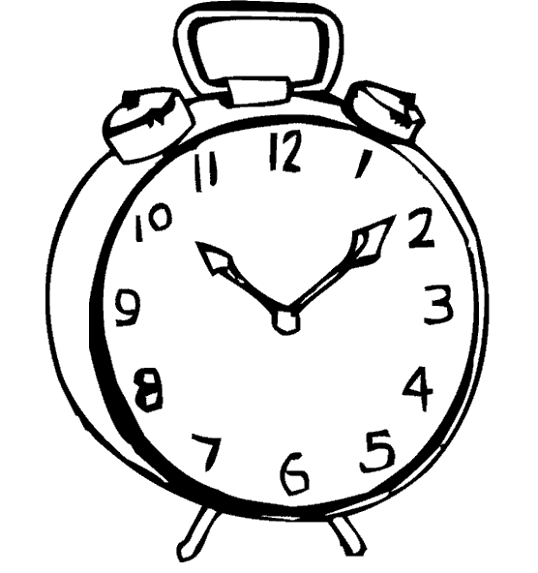
не забывайте про время, отведенное на выполнение работы | воспользуйтесь калькулятором | задания с разным уровнем сложности | работа с учебной литературой
воспользуйтесь карандашом и линейкой | творческое задание
Если у вас возникли затруднения во время выполнения работы – обратитесь к преподавателю!

ФОРМА КОНТРОЛЯ И КРИТЕРИИ ОЦЕНОК

Форма контроля/ критерии оценок
«отлично» | «хорошо» | «удовл.» | «неудовл.»
задание должно быть выполнено в тетради для практических и лабораторных работ
Выставляется в случае, если практическая работа аккуратно оформлена, решена верно, не имеет орфографических ошибок, даны развернутые ответы | Выставляется в случае, если решение содержит 1-2 недочета или недостаточно полные ответы. | Выставляется в случае, если практическая работа оформлена неаккуратно, имеются недочеты, ответы неполные. | Выставляется в случае, если практическая работа выполнена небрежно, имеются орфографические ошибки, решение неверное, ответы на вопросы не даны.

Практическая работа №1 «Расчёт количества денег в обращении»

Задание: Определить на основе показателей необходимое количество денежных средств в обращении.

Исходные данные:
- Размер номинального ВВП – 600 млрд. ден. ед.
- Скорость оборота денег – 6 оборотов.
- Денежный мультипликатор – 0,5.

Практическая работа №2 «Расчет стоимости кредита»

Задание: Определить сколько денег и когда будет возвращено МВФ после окончания срока займа

Исходные данные:
Для уравновешивания платежного баланса страны МВФ предоставляет краткосрочный кредит в сумме 200 млн. долл. на условиях «спот» на 4 месяца при процентной ставке 5,2% годовых. Дата осуществления операции 28 декабря 2013 г.

Практическая работа №3 «Расчёт % инфляции»

Задание на оценку «удовлетворительно»: Дать оценку и объяснение утверждению.

Утверждение:
«рост цен происходит не из-за того, что все становится дороже, а из-за того, что деньги становятся дешевле».

Задание на оценку «хорошо»: Определить резервную сумму госбюджетных средств, необходимых для компенсации защищенных расходов вследствие инфляции.

Исходные данные:
Госбюджетом предусмотрены средства на социальные цели в сумме К=350 ден. ед., подлежащие защите от обесценения вследствие возможной инфляции. По прогнозам в бюджетном году уровень инфляции ожидается: за первые 7 месяцев - i1=2,5% в месяц, за оставшиеся месяцы - i2=2,7% в месяц. Определить резервную сумму госбюджетных средств, необходимых для компенсации защищенных расходов вследствие инфляции.

Задание на оценку «отлично» предполагает выполнение 2 заданий.

Практическая работа №4 «Расчёт коэффициента жизненного уровня населения»

Задание: Составить таблицу обобщающих показателей уровня жизни населения.

Исходные данные:
Изучение уровня жизни населения является одним из направлений анализа социально-экономического развития страны.
Различают три аспекта изучения уровня жизни применительно ко всему населению, его социальным группам и домохозяйствам с различной величиной дохода.
Для характеристики уровня жизни населения статистические органы используют следующие показатели:
– обобщающие показатели уровня жизни населения;
– показатели доходов населения;
– показатели расходов и потребления населения;
– показатели дифференциации населения по уровню доходов;
– показатели социальной сферы

Лабораторная работа №1 «Исследование циклов деловой активности на основе предложенных показателей»

Задание: Проанализировать предложенную информацию, составить сводные таблицы

Исходные данные:
Коэффициенты деловой активности (оборачиваемости) по­зволяют определить, насколько эффективно предприятие ис­пользует свои средства.
Скорость оборота средств, т.е. скорость их превращения в де­нежные средства:
1) оказывает непосредственное влияние на платежеспособ­ность предприятия;
2) отражает изменение производственно-технического потен­циала предприятия.
Различают общие и частные показатели деловой активности (оборачиваемости).
I. Общий показатель деловой активности (оборачиваемости) предприятия — коэффициент оборачиваемости активов:
К = Объём реализации / Среднегодовая стоимость активов (раз)
Данный показатель (отношение суммы продаж ко всему ито­гу средств):
1) отражает эффективность использования всех имеющихся ресурсов независимо от источников их финансирования;
2) показывает, сколько раз за отчетный период совершается полный цикл производства и обращения, приносящий эффект в виде прибыли;
3) показывает, сколько денежных единиц реализованной про­дукции принесла каждая денежная единица активов.
Допустимые значения: чем выше значение показателя, тем лучше.
II. Частные коэффициенты оборачиваемости.
Частные коэффициенты оборачиваемости используются для более конкретных выводов об оборачиваемости тех или иных средств предприятия.
Различают коэффициенты оборачиваемости:
1) дебиторской задолженности;
2) дебиторской задолженности в днях;
3) счетов к получению;
4) материально-производственных запасов;
5) материально-производственных запасов в днях;
6) собственного капитала;
7) кредиторской задолженности;
8) кредиторской задолженности в днях;
9) оборачиваемости счетов к оплате.
1. Коэффициент оборачиваемости дебиторской задолженно­сти:
К = Объём реализации в кредит / Среднегодовая стоимость чистой дебиторской задолженности
Коэффициент оборачиваемости дебиторской задолженности показывает, сколько раз в среднем в течение года дебиторская за­долженность превращалась в денежные средства.
Базой сравнения для данного коэффициента являются значе­ния:
1) среднеотраслевых коэффициентов;
2) коэффициентов оборачиваемости кредиторской задолженности.
Сопоставление со значением коэффициентов оборачиваемо­сти кредиторской задолженности позволяет:
1) сравнить условия размещения и привлечения коммерческих кредитов, а следовательно, оценить эффективность кредитной политики предприятия;
2) выявить серьезные проблемы со сбытом продукции.
Допустимые значения: чем выше значение коэффициента, тем лучше.
2. Коэффициент оборачиваемости дебиторской задолженности в днях:
К = Расчётное количество дней в финансовом году / Значение коэффициента оборачиваемости дебиторсокой задолжности
Коэффициент оборачиваемости дебиторской задолженности может также рассчитываться в днях. Для этого расчетное количе­ство дней в финансовом году (360 или 365) надо разделить на по­лученное значение показателя оборачиваемости дебиторской за­долженности.
Допустимые значения: чем меньше дней требуется для оборо­та дебиторской задолженности, тем лучше.
3. Коэффициент оборачиваемости счетов к получению:
К = Объём реализации в кредит / Среднегодовая стоимость счетов к получению
Коэффициент оборачиваемости счетов к получению является частным случаем коэффициента оборачиваемости дебиторской задолженности и показывает, сколько раз в среднем в течение го­да часть дебиторской задолженности, представленной счетами к получению, превращалась в денежные средства.
Допустимые значения: чем выше значение коэффициента, тем лучше.
4. Коэффициент оборачиваемости материально-производст­венных запасов:
К = Себестоимость реализованной продукции / Среднегодовая стоимость материально-производственных запасов
Коэффициент оборачиваемости материально-производствен­ных запасов показывает скорость реализации этих запасов. Мате­риально-производственные запасы являются наименее ликвид­ной статьей оборотных активов, поэтому скорость их превраще­ния в денежные средства влияет на ликвидность предприятия.
Чем выше значение коэффициента оборачиваемости матери­ально-производственных запасов:
1) тем более ликвидную структуру имеют оборотные средства;
2) тем более устойчивым (при прочих равных условиях) является финансовое положение компании.
Низкое значение коэффициента оборачиваемости материаль­но-производственных запасов, как правило, свидетельствует о проблемах со сбытом продукции.
Допустимые значения: чем выше значение коэффициента, тем лучше.
Необходимо также помнить, что в некоторых случаях высокая скорость оборачиваемости материально-производственных запасов может быть связана с реализацией продукции с минимальной при­былью или вообще без нее.
5. Коэффициент оборачиваемости материально-производст­венных запасов в днях:
К = Расчёт количества дней в финансовом году / Значение коэффициента оборачиваемости материально-производственных запасов
Коэффициент оборачиваемости материально-производствен­ных запасов может также рассчитываться в днях. В этом случае он показывает, сколько дней требуется для реализации матери­ально-производственных запасов (без оплаты).
Допустимые значения: чем меньше дней требуется для оборо­та материально-производственных запасов, тем лучше.
6. Коэффициент оборачиваемости собственного капитала:
К = Объём реализации / Среднегодовая стоимость собственного капитала
Допустимые значения: чем выше значение коэффициента, тем лучше.
7. Коэффициент оборачиваемости кредиторской задолженно­сти:
К = Себестоимость реализованной продукции / Среднегодовая стоимость кредиторской задолженности
Коэффициент оборачиваемости кредиторской задолженно­сти показывает, сколько требуется оборотов для оплаты выстав­ленных счетов и векселей.
Допустимые значения: чем меньше значение коэффициента, тем лучше.
8. Коэффициент оборачиваемости кредиторской задолженности в днях:
К = Расчётное количество дней в финансовом году / Значение коэффициента оборачиваемости кредитной задолженности
Коэффициент оборачиваемости кредиторской задолженности может также рассчитываться в днях. Для этого расчетное количество дней в финансовом году (360 или 365) надо разделить на полученное значение показателя оборачиваемости кредиторской задолженности.
Допустимые значения: чем меньше дней требуется для оборота кредиторской задолженности, тем лучше.
9. Коэффициент оборачиваемости счетов к оплате:
К = Себестоимость реализованной продукции / Среднегодовая стоимость счётов к оплате
Коэффициент оборачиваемости счетов к оплате показывает, сколько требуется оборотов для оплаты выставленных счетов.
Допустимые значения: чем меньше дней требуется для оборота кредиторской задолженности в части счетов к оплате, тем лучше.

Практическая работа №5 «Построение кривой спроса»

Задание: Начертить кривую спроса данного товара и показать, как она изменится, если покупатели будут предпочитать приобретать на 20 кг больше при каждом уровне цен?

Исходные данные:
Зависимость объема спроса товара Х от его цены представлена в таблице.
Цена (Р) (долл.) | Объем спроса (Qd) (кг)
20 | 320
30 | 280
40 | 240
50 | 200
60 | 160
70 | 120

Практическая работа №6 «Построение кривой предложения»

Задание: Начертить кривую предложения. Возможно использование двух способов.

Исходные данные:
Функция предложения товара У задана формулой Qs = –100 + 20Р.

Практическая работа №7 «Определение равновесной цены товара»

Задание: Начертить кривые спроса и предложения и определить равновесную точку.

Исходные данные:
В таблице представлены данные о ценах, объемах спроса и предложения товара Х.
Цена (Р) (долл.) | Объем спроса (Qd) (шт.) | Объем предложения (Qs) (шт.)
10 | 10 | 2
12 | 9 | 3
14 | 8 | 4
16 | 7 | 5
18 | 6 | 6
20 | 5 | 7

Практическая работа №8 «Решение ситуационных задач по теме программы»

Задание: Начертить кривые спроса и предложения и на графике определить, что произойдет на рынке, если цена установится на уровне 14 долл.

Исходные данные:
В таблице представлены данные о ценах, объемах спроса и предложения товара Х.
Цена (Р)  (долл.) | Объем спроса (Qd)  (тыс. шт.) | Объем предложения (Qs)  (тыс. шт.)
10 | 20 | 12
12 | 19 | 13
14 | 18 | 14
16 | 17 | 15
18 | 16 | 16
20 | 15 | 17

Лабораторная работа №2 «Исследование изменений равновесной цены товара, услуги. Выявление факторов влияющих на нее»

Задание: Проанализировать полученную информацию, составить сводные таблицы.

Исходные данные:
Предположим, спрос на какой-то продукт резко увеличился, к чему производство не было готово. Оно не может моментально расширить предложение, а если и может, то в минимальном количестве. Следовательно, в этом случае предложение останется неизменным, фиксированным. На рис. кривая предложения (П1 ) принимает вертикальное положение — П2, тем самым подчеркивая неизменное предложение товара в новых условиях.
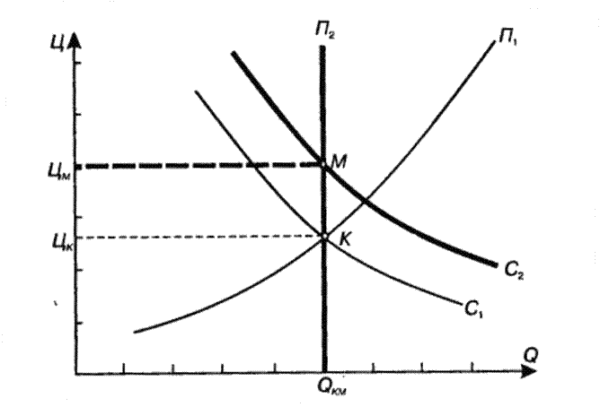
Рис. Мгновенное равновесие
Как видим, из-за несовпадения между спросом и предложением равновесная цена (Цk ), соответствующая пересечению кривой предложения (П1 ) и кривой спроса (С1 ) в точке К, нарушается. Это связано с тем, что по данной цене в изменившихся условиях желает приобрести данный товар значительно возросшее число покупателей. Однако предложение осталось на прежнем уровне. Возник дисбаланс между платежеспособным спросом и предлагаемым объемом товара. Устранение этого дисбаланса и восстановление нового равновесия на рынке происходит путем повышения цены на данный товар. Резкий рост цен «отсек» тот контингент покупателей, который готов был заплатить обычную цену (Цk ), но не может или не желает совершать покупки по новой цене (Цm ). Это и зафиксировано на рис. 10.10 перемещением кривой спроса из положения С1 в положение С1. Установилась новая цена равновесия (Цm ), соответствующая мгновенно изменившейся рыночной ситуации.
Механизм краткосрочного равновесия
Теперь проанализируем ситуацию, когда товаропроизводители имеют возможность мобилизовать дополнительные переменные факторы (рис.). Предположим, увеличились цены на определенный продукт. Более высокие цены по сравнению с прежними стимулируют товаропроизводителей организовать сверхурочные работы, работу в выходные дни, перенести работникам отпуска на более поздний период. При этом предприниматель во всех случаях повысит денежное вознаграждение за труд — заработную плату, так как высокая цена позволяет не только перекрыть дополнительные затраты, но и получить дополнительную прибыль.
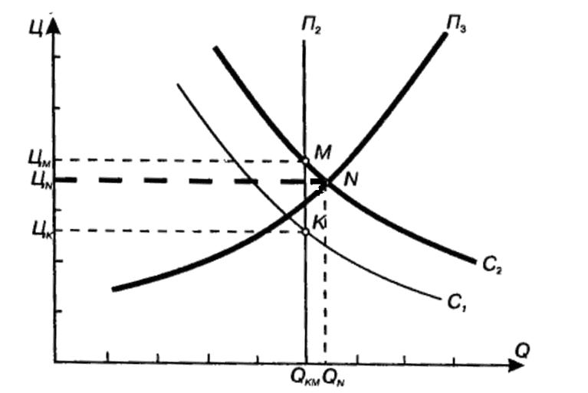
Рис. Краткосрочное равновесие.
Повышение цены до уровня Цm , вызванное ростом спроса, будет подталкивать товаропроизводителей к расширению выпуска товара и содействовать росту его предложения до размера Qn . Кривая предложения займет положение П3 . Таким образом, благодаря своевременной реакции товаропроизводителей на возросший спрос, установилась новая равновесная цена Цn , в соответствии с которой количество предлагаемого товара стало соответствовать количеству спрашиваемого товара — Qn . Кривая С2 осталась на прежнем месте, так как увеличение предложения вызвало понижение цены с уровня Цm до уровня Цn.
Механизм долгосрочного равновесия
В условиях, когда цена продолжает удерживаться на относительно высоком уровне, несмотря на усилия предпринимателей в области использования краткосрочных факторов, в данную отрасль устремятся новые капиталы. Это приведет к техническому переоснащению, расширению производственных мощностей и значительному увеличению выпуска продукции, т.е. ее предложения.
Обратимся к рис. Предположим, что точка N на пересечении кривых спроса и предложения отражала краткосрочное равновесие между количеством спрашиваемого и предлагаемого товара по цене, равной Цn . Ее высокий уровень вызывает рост капиталовложений. Задействование капитала и других ресурсов вызывает увеличение предложения. Этот рост предложения на графике отражен смещением кривой предложения из положения П3 в положение П4 . Смещение вызвано, как мы уже знаем, обратной функциональной зависимостью, когда предложение выступает в качестве независимой переменной (аргумента), а цена — зависимой переменной (функции).
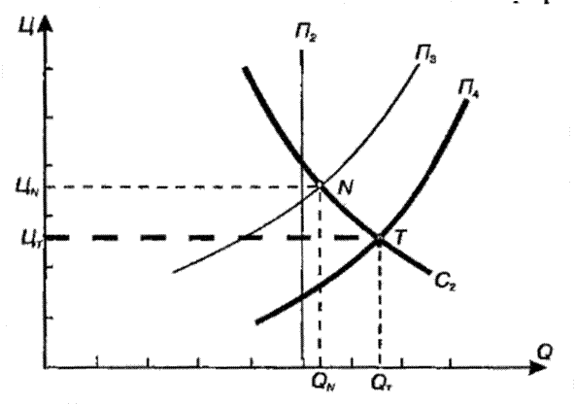
Рис. Долгосрочное равновесие.
Таким образом, постепенное насыщение рынка данного товара приведет к снижению цены и новое длительное равновесие установится в точке Т, которой будет соответствовать «нормальная цена», или цена долгосрочного равновесия Ц t. . Что касается кривой спроса, то она остается в прежнем положении (С2 ), соответствующем краткосрочному равновесию. Неизменность положения кривой спроса обусловлена тем, что здесь устанавливается функциональная зависимость между спросом и ценой, в которой спрос выступает в качестве зависимой переменной от цены (независимой переменной). Рост величины спроса (скольжение по кривой спроса из точки N в точку Т) связан с понижением цены, вызванным наращиванием предложения данного товара. Одновременно провоцирование расширения спроса связано с понижением цены, поэтому не происходит смещение кривой спроса.
Единый механизм равновесия
В соответствии с проведенным анализом механизмов равновесия мгновенного, краткосрочного и долгосрочного действия рыночных сил попытаемся интегрировать их в единый процесс, совместив выявленные тенденции в едином графическом изображении (рис.).
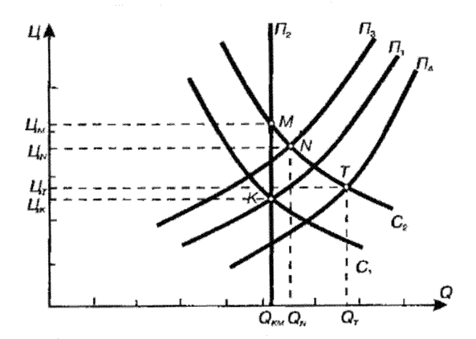
Рис. Совмещение графиков мгновенного, краткосрочного и долгосрочного равновесия
Итак, первоначальная точка длительного равновесия К соответствовала стабильной «нормальной цене». Следующий этап — резкий всплеск спроса при оставшемся неизменном предложении (что выражено перемещением кривой предложения из положения П1 в положение П2 ) обусловил увеличение цены с уровня Цk до уровня Цm . Как видим, данное перемещение связано со смещением кривой спроса из положения С1 в положение С2.
Высокая цена (Цm ) способствовала вовлечению в производственную деятельность временных переменных факторов, что вызвало увеличение предложения товара с Qm до Qn. Данный рост предложения вызвал понижение цены с уровня ЦМ до уровня ЦN. Результатом снижения цены явилось увеличение спроса с товара Qm до Qn. Кривая спроса С2 остается в неизменном положении, что свидетельствует о сохранении тенденции на увеличение спроса под воздействием снижения цены.
Наконец, сохранение относительно высокой цены (Цn) по сравнению с первоначальной «нормальной» ценой (Цk ) подтолкнуло предпринимателей к инвестициям, использованию фактора долговременного действия. Расширение производственных мощностей позволило предложить на рынок товар в количестве Qt, что вызвало снижение цены на него с уровня Цn до уровня ЦТ. Кривая С2 остается в прежнем положении, выражая тем самым функциональную зависимость спроса от динамики изменения цен под воздействием изменения предложения товара.
Выводы
1. Спрос — это потребности, обеспеченные платежеспособностью покупателей. Согласно закону спроса повышение цены вызывает сокращение спроса, а повышение спроса ведет к росту цен. Поэтому функциональная зависимость между ценой (независимая переменная) и спросом (зависимая переменная) имеет обратный характер.
2. Эластичность спроса выражает реакцию спроса (покупателей) на изменение цены. Эластичность спроса по цене показывает, на сколько процентов изменится спрос при изменении цены товара на 1%. Коэффициент эластичности спроса может быть равным единице (единичная эластичность), больше единицы (высокая эластичность) меньше единицы (низкая эластичность). Кроме того, различают эластичность спроса по доходу и перекрестную. Коэффициент эластичности по доходу показывает, насколько изменится спрос при изменении дохода на 1%. Перекрестная эластичность выражает степень чувствительности спроса на определенный товар при изменении цены на другой.
3. Предложение — это товары, поступившие на рынок. Зависимость между ценой и предложением прямая: чем выше цены на рынке, тем больше будет предложено данного товара. В этом проявляется экономический интерес товаропроизводителя и суть закона предложения. Эластичность предложения выражается в изменении предлагаемых к продаже благ при изменении цены на 1%.
4. Равновесная цена указывает на равенство спроса и предложения товара на рынке, т.е. цена спроса равна цене предложения. На графике — это цена, соответствующая точке пересечения кривых спроса и предложения.
5. На рынке действуют механизмы мгновенного, краткосрочного и долгосрочного равновесия. При мгновенном изменении ситуации на рынке в результате увеличения или сокращения спроса предложение не успевает среагировать на него и остается неизмененным (фиксированным). Равновесие устанавливается путем соответственно повышения или понижения цены на товар. При краткосрочном нарушении баланса между спросом и предложением в результате роста спроса товаропроизводители для наращивания предложения используют фактор труда (работа в выходные дни, сверхурочное время, увеличение сменности, отмена отпусков). В результате устанавливается новая, более низкая цена по сравнению с ценой мгновенного равновесия благодаря увеличению предложения.
При долгосрочном нарушении рыночного равновесия баланс спроса и предложения устанавливается путем наращивания производства на основе инвестиций (вложения капитала в реконструкцию и модернизацию производства, расширение производственных мощностей).

Лабораторная работа №3 «Сравнительный анализ типовых локальных актов организаций различных форм собственности»

Задание: Проанализировать полученную информацию, составить сводные таблицы.

Исходные данные:
Трудовое законодательство предусматривает перечень локальных нормативных актов, обязательных для каждой организации. Кроме того, работодатель имеет право принимать локальные нормативные акты, не предусмотренные ТК РФ, но необходимые ему для регулирования трудовых отношений (ч. 1 ст. 22 ТК РФ).
В Общероссийском классификаторе управленческой документации (ОКУД) ОК-011-93 (утв. Постановлением Госстандарта России от 30.12.1993 № 299), представляющем собой перечень документов, разрешенных к применению в деятельности любой организации, документы, относимые ТК РФ к локальным нормативным актам, включены в класс 0200000 «Унифицированная система организационно-распорядительной документации», подраздел 02520005 (табл. 1).
Таблица 1- Извлечение из ОК-011-23
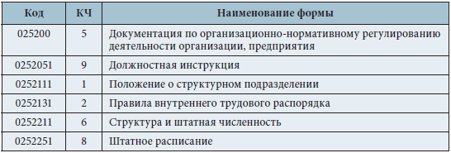
При подготовке локальных нормативных актов необходимо учитывать, что работники, ответственные за подготовку проектов локальных нормативных актов, определяются работодателем.
Специалисты кадровой службы, как правило:
- Подготавливают проекты правил внутреннего трудового распорядка, положений о персональных данных работников, об аттестации работников, о повышении квалификации работников, об адаптации работников, о кадровой службе, должностных инструкций работников кадровой службы, графика отпусков;
- Участвуют в разработке штатного расписания, положения об оплате труда, графиков сменности и гибких графиков работы и др.
Форма локального нормативного акта
При подготовке проекта локального нормативного акта составляется содержательная часть документа и определяется порядок его оформления с учетом наличия или отсутствия унифицированной формы документа, утвержденной соответствующим федеральным органом исполнительной власти.
Штатное расписание и график отпусков имеют унифицированные формы, входящие в состав Альбома унифицированных форм первичной учетной документации по учету труда и его оплаты, утв. Постановлением Госкомстата России от 05.01.2004 № 1 «Об утверждении унифицированных форм первичной учетной документации по учету труда и его оплаты» (соответственно формы № Т-3 и № Т-7). Альбом форм первичной учетной документации по учету труда и его оплаты был разработан НИПИ статистической информации Госкомстата России во исполнение постановления Правительства РФ от 08.07.1997 № 835 «О первичных учетных документах». Унифицированные формы первичной учетной документации по учету кадров распространяются на организации независимо от формы собственности, а формы по учету рабочего времени и расчетам с персоналом по оплате труда - на организации независимо от формы собственности, кроме бюджетных учреждений. Письмом Минюста России от 15.03.2004 № 07/2732-ЮД названное постановление Госкомстата России признано не нуждающимся в государственной регистрации.
Несмотря на необязательный характер данных унифицированных форм, специалистам кадровых служб следует учитывать, что их применение имеет ряд существенных преимуществ.
Преимущество 1. Не требуется разрабатывать формы кадровых документов.
Преимущество 2. Исключаются ошибки при документировании процедур, выполняемых кадровой службой.
Преимущество 3. Сокращается время, затрачиваемое на составление и оформление документов.
Преимущество 4. Не возникает претензий к работникам кадровых служб со стороны инспекторов ГИТ.
Следует учитывать, что унифицированные формы являются типовыми и нередко требуют определенной «привязки» к особенностям работы с персоналом в конкретной организации, например внесения дополнительных реквизитов. При этом нужно помнить: все имеющиеся в унифицированных формах реквизиты, в т. Ч. Номер и код формы, а также наименование документа, должны оставаться без изменений (их удаление из документов не допускается!).
Форматы бланков унифицированных документов являются рекомендуемыми и могут изменяться по усмотрению работодателя. При изготовлении бланочной продукции на основе унифицированных форм допускается: вносить изменения в части расширения и сужения граф и строк с учетом значимости показателей и требующейся для них площади листа документа; включать дополнительные строки и графы, вкладные листы (вкладыши) для удобства размещения и обработки необходимой информации.

Правила оформления локального нормативного акта
В настоящее время имеется немало специальных изданий, где приведены образцы локальных нормативных актов. В некоторых отраслях и крупных организациях можно найти типовые и примерные документы, отражающие специфику отрасли или ведомства. Тем не менее в повседневной жизни редко встречаются идеально составленные и оформленные организационные документы. При этом особенно сильно «хромает» оформительская сторона процедуры подготовки и утверждения внутренних документов организации. Действительно, содержание локальных актов во многом обусловлено нормативными правовыми актами, на которые ориентируются составители, а вот с формой документов авторы либо незнакомы, либо игнорируют ее как вещь несущественную.
Между тем текст, как бы хорошо и грамотно он ни был составлен, становится документом только после придания ему юридической силы. Сама же процедура придания документу юридической силы связана с оформлением его определенных составных частей (реквизитов), располагаемых до или после текста.
Локальные нормативные акты, как правило, являются многостраничными документами со сложной структурой. Как и в любом документе, в локальных актах можно выделить следующие составные части: заголовочную, содержательную и оформляющую.

Заголовочная часть
Локальные акты оформляются на бланках (бланк конкретного документа, п. 4.7 ГОСТ Р 6.30-2003 «Унифицированные системы документации. Унифицированная система организационно-распорядительной документации. Требования к оформлению документов»; далее - ГОСТ Р 6.30-2003), включающих:
- Наименование организации;
- Наименование вида документа;
- Дату регистрации;
- Регистрационный номер;
- Место составления документа.
Наименование организации указывается в бланке документа в строгом соответствии с тем, которое закреплено в ее учредительных документах, включая сокращенное и наименование на иностранном языке. При наличии сокращенного наименования организации сначала указывается полное, а затем, ниже или за ним, - сокращенное (в скобках).
Наименование вида документа указывается на всех служебных документах, кроме писем. Наименование локального нормативного акта пишется после наименования организации прописными буквами: ПРАВИЛА, ПОЛОЖЕНИЕ, ИНСТРУКЦИЯ и т. Д.
В бланке локального нормативного акта обозначаются места расположения переменных реквизитов: дата регистрации и регистрационный номер документа.
Реквизиты бланка, как правило, имеют угловое расположение.

Содержательная часть
Сложность подготовки организационных документов и большой объем различной информации в них вызывают необходимость четкой регламентации не только формы, но и содержания таких документов. Приступая к составлению текста локальных нормативных актов, неплохо для начала определиться с его структурой - выделить обязательные разделы содержательной части. Текст внутри разделов обычно делится на пункты и подпункты, может содержать таблицы и схемы.
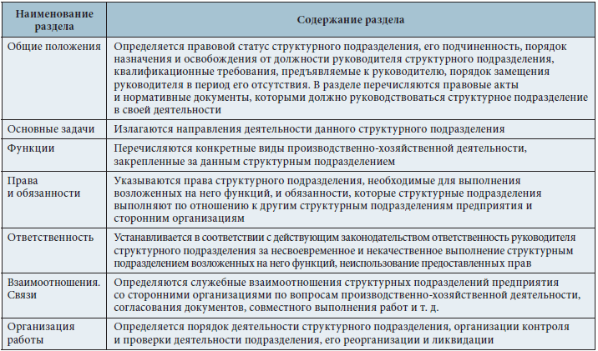
Положение о структурном подразделении (приложение 4) определяет правовой статус, задачи, функции, права, обязанности и ответственность подразделения. Поэтому текст Положения должен включать разделы, указанные в структуре текста типовой формы положения (табл. 2). При необходимости вы можете добавить в тексты положений сведения, отражающие специфику деятельности вашей организации: например режим работы структурных подразделений, порядок их реорганизации или ликвидации и т. п.

Практическая работа №9 «Создание рекламных объектов (проект)»

Задание: Выбрать одну из трех рекламных кампаний, разработанных рекламным агентством для вашей новой услуги.

Исходные данные:
Первая кампания (А) построена на частной информации и принципах «мягкой продажи».
Вторая кампания (Б) использует сексуально-плотские мотивы и преувеличивает выгоды товара.
Третья кампания (В) – запутанная, кричащая, вызывает раздражение, но возможно она обратит на себя внимание аудитории.
Предварительные тесты показали, что по своей эффективности ролики следуют друг за другом в такой последовательности: В, Б и А.

Практическая работа №10 «Разработка рекламной стратегии салона красоты «Альбина»»

Задание: Разработать рекламную стратегию используя статью Андрея Крылова Консультанта, ст. партнер компании Living Eyes Consulting (http://www.marketing.spb.ru/lib-comm/advert/adv_strategy.htm?printversion - первоисточник).

Исходные данные:
Данная статья посвящена одному из аспектов коммуникационной стратегии - рекламной стратегии, а так же некоторым вариантам постановки цели, служащей основанием для ее разработки. Поэтому, все вопросы в этой статье рассмотрены именно с точки зрения данного уровня стратегии. Но прежде чем приступить к этой теме мы обратимся к общему смыслу стратегии, к уровням стратегий в бизнесе вообще и их иерархии.
Итак, несколько слов о самой стратегии и ее структуре. Стратегия относится к цели, достижению которой она служит, как план к конечному результату. Стратегия всегда подчинена поставленной цели, отстоящей во времени, определяет путь для ее достижения и является руководством к текущим и планируемым действиям. Структуру любой стратегии, в общем виде, можно отразить следующим образом:
Текущая ситуация и ее анализ, определение текущего положения и прошлых аспектов, сильные и слабые стороны, ситуация в которой действуешь с точки зрения возможностей и угроз; собственных ресурсов (для достижения цели), т.е. эта часть отвечает на вопрос: где мы сейчас находимся, кто мы?
Цели, где хотим оказаться исходя из ресурсов, текущей ситуации и ее изменения, т.е. эта часть отвечает на вопрос: где мы хотим находиться, кем мы хотим быть?
Собственно стратегия, как нам достичь цели, перейти из текущего в новое положение, ответ на вопрос: как нам туда добраться?
Контроль: сопоставление плана и фактического положения: измерение, отслеживание, внесение изменений, т.е. эта часть отвечает на вопрос: что мы и как достигли, кем мы стали?
В дальнейшем собственно стратегия переходит в тактику, которая предлагает частные средства достижения цели (что, где, когда, как, сколько); используемые инструменты, затраты на них, последовательность действий, взаимодействия средств и т.п.
Стратегия должна соответствовать нескольким условиям, она должна быть:
- выполнима , т.е. цели, стоящие в ней должны быть достижимы исходя из текущей ситуации, имеющихся ресурсов и определенного времени
- интерактивна , должна завесить от высших по отношению к ней целей и стратегий, и обуславливать низшие по отношению к ней цели и стратегии, т.е. реализовывать свой участок достижения главной цели циклична, т.е. она должна постоянно корректироваться и дополняться при получении результатов ее реализации и изменении (или его прогнозировании) текущей ситуации (например, рыночной или макроситуации с законодательством), а так же целей и стратегий более высшего уровня.
Если говорить об иерархии планирования и стратегий по прямой¹ относительно рекламной стратегии, то здесь будет правомерным привести такую цепочку:
- миссия и цели организации и бизнеса
- корпоративные цели
- корпоративная стратегия
- маркетинговые цели
- маркетинговая стратегия
- коммуникационные цели
- коммуникационная стратегия (стратегия маркетинговых коммуникаций)
- рекламные цели
- рекламная стратегия
Эта иерархия и ее выполнение – идеальный вариант, к которому надо стремиться по мере возможностей при построении успешного долгосрочного бизнеса. В реальной ситуации часто происходит так, что планирование осуществляется с хвоста, т.е. не сверху вниз, а снизу вверх, например, менеджеры, отвечающие за маркетинговое планирование, не осведомлены о корпоративной стратегии или ее часто даже нет и т.д.
Существенен так же фактор того, что нередко при хорошо разработанном построении каждого типа стратегий с точки зрения отдельных уровней планирования, бывает недостаточно разработана вертикальная интеграция стратегий различных уровней и их взаимодействие. Тем важнее понимание того, что стратегия более высокого уровня становится целями стратегии (или ряда стратегий) уровня, который расположен ниже. Приведем показательный пример: корпоративная цель – через три года добиться роста прибыли в два раза; стратегия, реализующая корпоративную цель – развитие бренда (1), работа с сетью поставщиков и дистрибьюторов (2), расширение географического ареала, на котором действует компания (3), оперативный вывод на рынок новых успешных продуктов (4). Таким образом, маркетинговыми целями в своей части становятся пункты 1, 2, 3, 4 корпоративной стратегии. Под эти цели формируется маркетинговая стратегия. Так для решения маркетинговой цели № 1 должна быть выстроена маркетинговая стратегия, включающая ряд мероприятий одним из которых может быть повышение числа лояльных пользователей бренда. Это в свою очередь становится одной из целей стратегии маркетинговых коммуникаций для решения которой разрабатывается коммуникационная стратегия, в которую могут входить различные мероприятия, в том числе формирование общественного мнения, рекламная коммуникация, стимулирование сбыта и прочее. При этом для стратегии рекламной коммуникации, как наиболее массовой и оперативной целью может быть, например, достижение знания марки и / или его поддержание на определенном уровне при формировании определенного отношения к бренду. Эта цель может быть достигнута через реализацию рекламной стратегии, в которую также могут входить различные составляющие (например, такие как творческая, медийная).
Если говорить о долгосрочности планирования на разных уровнях, то на корпоративном уровне оно обычно распространяется на пять лет (а в зависимости от отрасли иногда и на больший срок), маркетинговое планирование учитывает два-три года, а планирование маркетинговых коммуникаций и рекламной активности обычно один год. Говоря о стратегии предусматривающей развитие крупного бренда можно отметить, что ее сроки могут даже выходить за пятилетний рубеж.
Перейдем теперь собственно к рекламной стратегии. Еще раз подчеркнем, что рекламная коммуникация, является частью маркетинговой коммуникации, которая не может существовать отдельно от общей маркетинговой стратегии, а та, в свою очередь, связана с корпоративной стратегией, подчиненной целям и миссии организации. При продвижении товара \ услуги на рынок компания должна согласованно использовать все инструменты комплекса маркетинга. Собственно рекламная стратегия решает одну из задач стратегии маркетинговых коммуникаций и поэтому только реклама не может отвечать за успех маркетинговых коммуникаций вообще и тем более успешное достижение целей маркетинговой стратегии. Достижение планируемых результатов маркетинговой стратегии рекламодателя при постановке рекламных задач агентству возможно только при успешной реализации всего комплекса элементов маркетинговой и коммуникационной стратегии.
Дадим определение рекламной стратегии. Рекламная стратегия – стратегия оптимальной формы, содержания, времени и пути доставки массового рекламного сообщения до определенной аудитории, служащая частью реализации коммуникационной маркетинговой стратегии. Целью рекламной стратегии является достижение определенного коммуникационного эффекта у контактируемой с рекламным сообщением аудитории и побуждение ее к целевому поведению. Внутреннюю структуры последовательности планирования основных элементов рекламной стратегии можно отразить следующим образом (см. рис. 1).
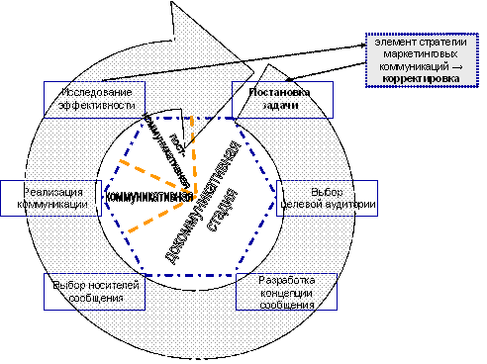
Рисунок 1: Внутренняя структура планирования рекламной стратегии.
Реклама – это дорогой бизнес с высоким риском особенно для рекламодателя. В тоже время для поддержания и развития торговой марки рекламодателю постоянно приходится инвестировать в рекламную коммуникацию большие средства. Поэтому правомерно то, что рекламодатель требует от агентства полного отчета по всем рекламным мероприятиям, и главное, адекватного выражения их эффективности для своей коммерческой цели. При этом важно увязывать оценку эффективности рекламной кампании с реальными целями, на которые была направлена коммуникационная активность. Но, будем честны, нет единой и однозначной технологии подсчета и перевода рекламных вложений в маркетинговый результат, в отдачу, как нет на данный момент четкой интеграции в единый блок всех уровней стратегий и прежде всего рекламной с коммуникационной и маркетинговой. Вряд ли эта интеграция произойдет, а четкий расчет научатся делать в ближайшее время, т.к. даже при моделировании и попытке учесть все факторы, влияющие на эффективность рекламной кампании, получается очень сложная динамичная система со многими неизвестными. Поэтому при всей наукообразии результаты рекламной кампании часто плохо предсказуемы, даже при ее тестировании. Можно сказать, что каждая рекламная кампания имеет большую степень уникальности, т.к. проводится в уникальной обстановке и среде, уникальна по ряду собственных параметров и неповторима.
Далее в этой статье мы делаем попытки описать некоторые возможные варианты постановки задач рекламной кампании и тем самым снять небольшую часть описанной выше неопределенности.
Чаще всего цель, которая должна быть достигнута в ходе рекламной кампании, агентство получает в виде “кусочка” работ коммуникационной (или маркетинговой) стратегии, т.е. агентство обычно не представляет себе всего комплекса маркетинговых мероприятий клиента. Иногда само агентство переводит коммуникационную или маркетинговую цель в цель рекламной кампании, надеясь, что это действительно приведет к улучшению маркетинговой позиции рекламодателя при проведении в комплексе с рекламной кампанией прочих маркетинговых мероприятий. Эта неуверенность агентства вызвана вышеобоозначенной причиной: неведением агентством полной картины маркетинга и всех влияющих на ход кампании факторов. Таким образом, одной из задач профессионального агентства является получение от рекламодателя точно сформулированной числовой цели рекламной кампании (или перевод имеющихся данных в такую цель) при понимании клиентом необходимости и значимости других коммуникационных и маркетинговых мероприятий для успешного достижения маркетинговых целей, помимо самой рекламной кампании, выполняющей лишь свой участок коммуникационных работ. Агентство на основе поставленной цели (или имеющегося рекламного бюджета, как ограничения) формирует рекламную стратегию, в идеале интегрируя ее в стратегию маркетинговых коммуникаций клиента. Реже агентство разрабатывает некоторые элементы более высокого уровня стратегии, например, стратегии маркетинговых коммуникаций или бренда. Затем агентством на основе своих стратегических разработок строится тактика вплоть до разбиения ее на отдельные этапы, мероприятия и действия.
Существует несколько вариантов постановки клиентом цели рекламной кампании перед агентством. В зависимости от цели и от некоторых других факторов (см. рис. 2) агентство определяет необходимый для достижения этой цели рекламный бюджет.
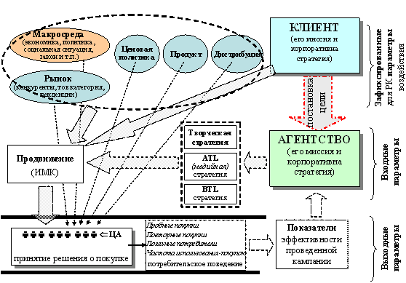
Рисунок 2: Модель взаимодействия Клиент-Агентство при работе на РК относительно изменения показателей марки
Цель рекламной кампании может ставиться, помимо “дикого” варианта (смотри сноску 1), несколькими способами. Ниже мы рассмотрим некоторые из них исходя из коммуникационных стадий реакции потребителя на рекламное сообщение (1) и показателей торговой марки, изменяющихся в ходе мероприятий по ее продвижению (2). Рекламные цели на стадиях продвижения марки на пути к достижению конечной цели бизнеса требуют для своей реализации агентством⁴ все большего контроля над другими элементами коммуникационной стратегии, а так же других стратегий более высокого уровня. Этот эффект особенно заметен в сравнении с постановкой цели рекламной коммуникации в терминах ранних коммуникационных стадий модели реакции потребителя на рекламу, например, в терминах количества контактов с ЦА и минимизации стоимости этого контакта. Тем не менее, положительные эффекты на всех промежуточных стадиях рекламной кампании, вплоть до выполнения ее цели, являются ее обязательными функциональными целями и превращаются в задачи рекламной коммуникации. Без них цепь этапов разрывается, и цель не может быть достигнута.
В зависимости от “глубины” этапа постановки цели, при наличии необходимых для ее обеспечения факторов, соответственно возрастает:
- результативность рекламной коммуникации как вклада в цели маркетинга, устойчивость и построение торговой марки и бизнеса в целом, в т.ч. и его стоимость
- наукоемкость, трудоемкость, сроки и стоимость подготовки и реализации рекламной кампании
- степень стратегического партнерства и доверия в работе между рекламодателем с одной стороны и агентством с другой
При этом в ряду последовательных (преемственных) рекламных кампаний обычно наращивается стоимость торговой марки и значительно снижается риск “загубить” бренд.
Для определения известности торговой марки проводят опросы по знанию марки среди целевой аудитории. При этом знание марки используется в двух случаях: при прогнозировании результатов рекламной кампании и при оценке ее эффективности.
Одним из основных экономических показателей эффективности достижения цели рекламной кампанией, ориентированной на рост знания о торговой марке является уменьшение стоимости единицы коммуникации с целевой аудиторией (такие медийные показатели как CPP, CPT), т.е. стоимости приращения этого знания. Но, здесь возникает проблема, чем выше стартовый уровень знания, которое надо прирастить, тем выше затраты на его прирост, которые постоянно будут повышаться. Причина при этом кроется в необходимости обеспечения большого охвата (Reach) целевой аудитории, при котором неминуемо охватываются и информируются те, кто уже имеет это знание и был охвачен ранее, соответственно при этом падает стоимостная эффективность кампании.
Рисунок 3: Типичная зависимость потребления от знания торговой марки.
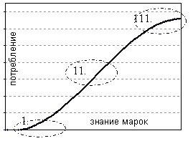
Для разных товарных категорий влияние рекламных затрат и роста знания на потребление марки имеет разные зависимости, но в целом эта зависимость напоминает S-образную кривую (см.рис.3). Анализируя эти зависимости можно сделать выводы относительно эффектности продвижения данного бренда (см. так же Кокорин А. Исследования осведомленности о марке, Реклама и Жизнь № 2 (18) 2000). По положению (и динамике этого положения) марки относительно апромаксимационной кривой знание-потребление образованной из других марок данной товарной категории можно сделать следующие выводы:
Положение марки под кривой говорит о неэффективном развитии марки с точки зрения недостаточного использовании потенциала прироста знания для роста потребления. Причины здесь могут быть не только коммуникационного характера. Так неэффективность может быть обусловлена факторами дистибуционной или ценовой политики, падением качества самого продукта и т.д. Если говорить о коммуникационных причинах, то проблемы могут крыться в правильности коммуникацирования: как самом сообщении (выбранном позиционировании для данной кампании и его сравнения с имеющимся имиджем и т. д.), так и в способе и точности его доставки. Ясно, что проблема может быть и в не рекламных составляющих маркетинговой коммуникации и в целом в других маркетинговых составляющих. В любом случае это положение марки относительно кривой говорит о проблемной ситуации.
Положение марки над кривой говорит о большей востребованности бренда относительно конкурентов, его достаточно эффективной коммуникационной и маркетинговой политике в целом.
Положение марки на кривой говорит о типичности ситуации для товарной категории в целом.
Анализируя положение торговой марки на кривой так же можно много понять о ее положении и развитии:
В зоне 1 находятся слабо развитые марки, “доноры” для более развитых марок или нишевые бренды, которые не ставят себе целью свою широкую известность. С другой стороны, при наличии ресурсов, у марок в этой зоне есть потенциал для развития за счет эффективного перевода знания в потребление. Результаты рекламной активности в данном секторе (1) малопредсказуемы, прирост знания на 1% может дать прирост потребителей на уровне 0,15-0,2%. Малая рекламная активность, и нехватка ресурсов для большей активности, не позволяет маркам из этой области выйти в другие зоны. Часто они скатываются обратно в эту зону после окончания рекламной кампании. Задача для торговой марки из этой группы подняться во 11 группу, стать более известной при сохранении как можно большей корреляции с маркетинговыми показателями.
Зона 11 – зона развивающихся торговых марок, “середнячков”, как правило, в товарной категории их от 4 до 7-10. Некоторые из них восходят, на своем жизненном цикле, другие уже падают. Для этого показательно сопоставление показателей марки в течение 1,5 – 2 лет. Рекламная активность для торговых марок данной зоны экономически более выгодна, чем для марок 1-й зоны, прирост знания на 1% дает обычно прирост количества потребителей на 0,8-1,2%.
Зона 111 – зона развитых торговых марок, состоявшихся брендов, имеющих обычно долгую историю пребывания на рынке. Таких брендов в товарной категории обычно не много, не более 3-4, обычно они занимают устойчивое положение. Здесь же начинает возникать сложности, если потенциал прироста знания исчерпан. В этом случае это вопрос коммуницирования марки потребителям товарной категории (здесь возможно изменение стратегии развития и перепозиционирование бренда). Для брендов из этой группы очень важным является положение относительно кривой как показатель эффективности их развития.
Для постановки в качестве цели рекламной кампании роста знания торговой марки существуют определенные ограничения. После уровня знания около 60% его прирост более сложен и цель рекламных кампаний, марок обладающим таким уровнем знания, редко направлена только на дальнейший рост знания (причину смотри выше).
При постановки цели в терминах знания марки существует как минимум два пути для ее решения:
- из маркетинговых и коммуникационных задач понять необходимый прирост знания торговой марки -> определить для данной категории, прочих условий и стартовой позиции торговой марки соотношения прироста знания к уровню рекламной активности -> определить бюджет рекламной кампании
- из имеющегося рекламного бюджета, категории товара, стартовой позиции торговой марки понять возможный прирост знания от рекламной кампании и сопоставить его с маркетинговыми планами рекламодателя
Первый путь решения задачи для рекламодателя, как легко понять, более приоритетен, но наиболее частый реальный подход к формированию стратегии рекламной кампании отражает второй подход, особенно в большинстве средних и практически всех небольших компаниях, т.к. небольшие компании часто тратят на рекламу то, что они могут себе позволить. При этом они так же хотят видеть результаты работы своих денег в рекламной кампании, где им и помогают показатели знания их марки до и после кампании.
Как мы отметили, для решения задачи необходимо знать соотношение прироста знания к рекламной активности. Эта функция зависит от множества факторов. Существует несколько моделей отклика изменения знания на рост рекламной активности⁶. На рисунке 4 можно увидеть применение модели CMDC, одной из моделей, описывающих эту зависимость и применяемой в медиапланировании. При этом интенсивность рекламного воздействия зависит в свою очередь от забываемости рекламного сообщения во времени (в большой степени зависит от качества рекламных материалов) и силы (количества) рекламного воздействия в определенный период времени. Общие способы получить данную функцию прироста знания к рекламной активности следующие:
- Тестовые рекламные кампании с замерами знания до и после кампании. По итогам – зависимость для данного бренда и креативного решения и определяется необходимый уровень рекламных инвестиций для приращения знания.
- Анализ рекламных кампаний конкурентов или марок со сходным потреблением на базе имеющихся синдикативных и специальных исследований.
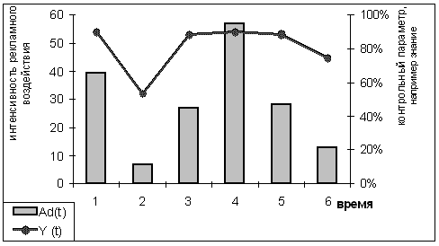
Рисунок 4: Зависимость контрольного параметра кампании от рекламного воздействия
Показатель знания марки первичен, по крайней мере отчасти, по отношению к остальным показателям, т.к. другие показатели часто являются производными в том числе от знания марки. Но в тоже время незнание марки это некий потенциал марки, перевод которого в знание может быть использовано как во вред марки, так и на пользу, в зависимости от эффективности маркетинговых мероприятий и их согласованности.
Таким образом, при постановки цели рекламной коммуникации в терминах знания агентство отвечает перед своим клиентом только за изменение показателей знания торговой марки, а его рост не всегда ведет к улучшению маркетинговых показателей продвигаемой марки, а иногда даже вредит бренду. При этом агентство часто отчитывается перед рекламодателем на основе формального увеличения показателя знания марки и стоимости единицы контакта с целевой аудиторией.
Цель перед рекламной кампанией в терминах лояльности
Лояльность потребителя – комплексное понятие – совмещающее в себе транзакционную (поведенческую) и перцепционную лояльности (восприятие, оценка покупателем торговой марки). Т.е. на лояльность влияет отношение потребителя к марке и его реальная возможность регулярно покупать товары данной марки.
Увеличение лояльности к торговой марке ведет к тому, что потребители становятся более выгодны компании по причине того, что:
- дольше остаются с торговой маркой
- больше покупают товара торговой марки
- легче обслуживаются
- менее чувствительны к цене торговой марки
- сами являются коммуникаторами, продвигающими марку при личных коммуникациях
Т.е. лояльность к торговой марке ведет к росту удовлетворенности от покупки и опосредованно, но более явно, чем знание марки, к увеличению продаж. С переводом лояльности в потребление существует такая же проблема, как и в переводе знания в потребление. Проблема в недостаточной связи между удовлетворенностью покупателя товаром (перцепционная лояльность, субъективное ощущение) и его дальнейшим покупательским поведением по отношению к данной марке. Удовлетворенный покупатель не обязательно сделает повторную покупку данной марки, одной удовлетворенности для этого недостаточно. Связь между удовлетворенностью потребителя (перцепционная лояльностью) и принятием им решения о повторной покупке существует в 10-20% случаев, между комплексной лояльностью (индексом лояльности) и принятием решения о повторной покупке связь существует в 60-80% случаев.

Практическая работа №11 «Разработка проекта бизнес – плана создания парикмахерской»

Задание: Ознакомиться с предоставленной информацией, предложить свой вариант проекта бизнес – плана парикмахерской.

Исходные данные:

Характеристика и описание основных разделов бизнес плана
- Резюме – это первый раздел бизнес плана, и он представляет собой краткое содержание всего документа. Составляется резюме самым последним, когда весь бизнес план уже готов. Цель раздела – привлечь инвестора, заинтересовать его, обрисовать в двух словах перспективы проекта.
- Цели и задачи – проводится SWOT-анализ, который показывает возможности рынка по приобретению предлагаемой продукции. Описываются цели разработанного проекта и задачи, при помощи которых они будут достигнуты.
- Анализ ситуации на рынке – проводится оценка конкурентов.
- Производственный план – подробно описываются процессы производства, необходимые для этого технологии, сырье, работники, посредники.
- Маркетинговый план – проводится изучение уровня цен и рентабельности продаж, потребностей покупателей. Просчитываются и анализируются затраты на рекламу, повышение имиджа фирмы и уровня продаж товаров и услуг. Этот раздел является основным разделом бизнес плана.
- Организационный план – содержит информацию о партнерах, описывает процесс организации управления. Приводится схема структуры предприятия, примеры возможного штатного расписания. Просчитываются затраты на оплату труда и повышения квалификации кадров.
- Финансовый план – обобщает все предыдущие части и подает данные в стоимостном выражении. Финансовый план составляется один на всё время реализации бизнес-проекта. Описываются возможные источники получения средств.

ПРАКТИЧЕСКАЯ РАБОТА №12 «РАЗРАБОТКА ПРОЕКТА БИЗНЕС – ПЛАНА СОЗДАНИЯ САЛОНА КРАСОТЫ»

Задание: Ознакомиться с предоставленной информацией, предложить свой вариант проекта бизнес – плана салона красоты.

Исходные данные:
Салонный бизнес – быстрорастущее направление. Советское стремление прировнять всех и каждого отразилось на нем жестким игнором «капиталистической вычурности» и, как следствие, наличием парикмахерских — близнецов на всей территории нашей Родины.
Сегодня дело обстоит иначе. Стремление россиян к обладанию красивой внешностью стимулирует рынок красоты. Это требует открытия новых салонов с высоким уровнем сервиса не только в городах-миллионниках, но и в небольших населенных пунктах. Рост количества салонов красоты обусловлен следующими причинами:
- Стабильно увеличивающимся стремлением россиян к западным меркам красоты.
- Совершенствованием сервиса.
- Увеличением количества услуг (парикмахер, мастер маникюра, косметолог, массажист, возможность наращивания волос, услуги солярия (смотри бизнес-план), коррекция фигуры и пр.).
- Ростом количества клиентов мужского пола (1/4 часть посетителей салонов – мужчины).
- Возможностью привлечения специалистов высокого класса, обучением в лучших зарубежных мастерских.
- Пониманием разницы между домашним уходом и профессиональными косметологическими процедурами в салоне.
Готовый бизнес-план салона красоты содержит подробную информацию о маркетинговом окружении будущего проекта, в котором подробно излагаются следующие детали:
- Тенденции развития индустрии красоты.
- Анализ места расположения будущего салона.
- Подробная характеристика клиентской базы.
- Конкурентное окружение салона.
- Анализ мероприятий по продвижению услуг структуры.
Перечень документов для открытия салона красоты содержит следующие пункты.

Правоустанавливающие документы
  - Регистрационные документы (о праве собственности, устав);
  - Договор аренды (при наличии).

Заключение СЭС
Чтобы его получить, необходимо:
- Техническая документация на помещение;
- Ассортиментный перечень;
- Договор с организацией на вывоз мусор и волос;
- Договор на стирку пеньюаров, полотенец*;
- Документы на стерилизаторы;
- Договор на проведение дезинсекции, дезинфекции, санитарный паспорт;
- Договор на обслуживание вытяжной системы вентиляции;
Кроме того, образец бизнес-плана салона красоты должен указывать на необходимость следующего перечня документов:
- Заключение на работу от пожарной инспекции;
- Разрешение на осуществление деятельности от администрации населенного пункта;
- Разрешение на осуществление торговли сопутствующими товарами (от администрации и СЭС);
- Договор с ЖУ на техническое обслуживание (электропроводка, водоснабжение и пр.);
- Договор с организацией на обслуживание кассового аппарата;
- Пакет кадровой документации;
- Сертификат соответствия*;
(*) – выдаются на добровольной основе и при необходимости;
Документация по учету кадров включает в себя несколько пакетов.
- Документацию бухгалтерии (платежки, расчеты по заработной плате и пр.).
- Учет кадров.
- Внутренние акты, устанавливающие взаимодействие сотрудников, порядок работы и обслуживания.
Перечень документации должен обязательно содержать личные дела каждого сотрудника, их трудовые книжки, договора о материальной ответственности, журнал по проведению инструктажа, графики работы, отпусков и пр.

ПРАКТИЧЕСКАЯ РАБОТА №13 «РАСЧЕТ ЗАРАБОТНОЙ ПЛАТЫ»

Задание: Рассчитать заработную плату начальника отдела кадров.

Исходные данные:
Месячный оклад начальника отдела кадров фирмы составляет 1800 ден. ед. Рассчитать сумму его заработной платы за текущий месяц, если из 23 рабочих дней по графику от отработал 20 дней: 3 дня исполнял государственные обязанности с сохранением средней заработной платы. Размер премии из фонда материального поощрения в текущем месяце – 30% оклада, в прошлом месяце было 22 рабочих дня по графику, размер премии составляет 25% оклада.

ПРАКТИЧЕСКАЯ РАБОТА №14 «РАСЧЁТ СТАТЕЙ СЕБЕСТОИМОСТИ ПАРИКМАХЕРСКОЙ»

Задание: На основе расходов производства, оптовика и вашей фирмы рассчитать розничную цену товара.

Исходные данные:
Данные о себестоимости производства и продвижения товара приведены в таблице:
№ | Показатели |  | Сумма, руб.
1 | Себестоимость производства на единицу продукции |  | 14,0
2 | Стоимость услуг оптовика на единицу продукции |  | 7,2
3 | Стоимость услуг вашей фирмы на единицу продукции |  | 8,0
4 | Прибыль для каждого участника канала распределения, % |  | 15,0

ПРАКТИЧЕСКАЯ РАБОТА №15 «ДЕЛОВАЯ ИГРА «Я – ПРЕДПРИНИМАТЕЛЬ»»

Задание: Проиграть все раунды деловой игры.

Исходные данные:
Раунд 1. Увлекательно-познавательный.
Игра - это неотъемлемая часть человеческой жизни. Знаменитый ученый Йохан Хёйзинг даже написал книгу в 1938 году "Homo ludens" ("Человек играющий"), в которой он размышляет о роли игры в жизни отдельного человека и в жизни всей человеческой цивилизации. Существует огромное разнообразие игр - спортивные, интеллектуальные, компьютерные и др. Сравнительно недавно (со времени, например, появления игры Го в III тысячелетии до нашей эры) в нашу жизнь вошли Деловые игры. Деловая игра имитирует реальную жизнь, реальную профессиональную деятельность. Это позволяет участникам игры экспериментировать, проверять разные способы поведения и даже совершать ошибки, которые в реальности нельзя себе позволить.
Раунд 2. Описательный.
Целью деловой игры "Предприниматель" является раскрытие профессиональных и личностных качеств, что позволит молодым людям в будущем взять хороший финансовый старт. Игра моделирует процесс создания собственного бизнеса от формирования идеи до получения прибыли. В процессе игры каждому участнику предоставится возможность сформировать собственную компанию и наладить работу в ней - разработать собственный уникальный продукт, организовать взаимодействие сотрудников, провести первую рекламную кампанию и, наконец, получить прибыль от реализации продукта. Все это будет происходить в условиях жесткой конкуренции между "компаниями".
Успешным в этой борьбе будет тот, кто в короткий промежуток времени:
- разработает эффективную бизнес-стратегию;
- освоит навыки финансовой грамотности и сможет наиболее эффективно распорядиться большой суммой денег;
- сумеет быстро сориентироваться в стрессовой ситуации.
Чему можно научиться в деловой игре:
- проектному мышлению;
- эффективному взаимодействию в команде;
- эффективной конкуренции и сотрудничеству;
- эффективным продажам;
- ведению переговоров;
- публичному выступлению.
Раунд 3. Организационный.
Есть замечательная история о мальчике Тиме Талере, написанная Джеймсом Крюсом, которая привлекает читателей разного возраста, наводит их на размышления.
Тим Талер обладал удивительным и заразительным смехом. Но однажды он заключил сделку, которая кардинально изменила его жизнь. Он отдал свой смех загадочному барону, а в обмен на это получил возможность выигрывать любое пари. После этой сделки мальчик с одной стороны оставался все тем же Тимом, а с другой, превращался в человека сурового и безрадостного, и жизнь его становилась такой же, несмотря на то, что он теперь был богат. Смех Тима был его самой важной компетенцией! С помощью смеха он устанавливал отношения с людьми, смех помогал ему преодолевать многие жизненные трудности. Если бы Тим знал заранее, если бы для него самого не было секретом, что его смех - это его самое главное богатство, он никогда не продал бы свой смех ни за какие деньги! Тиму пришлось преодолеть много трудностей, чтобы вернуть назад свою главную компетенцию и стать самим собой.
Вспоминая эту историю, мы задумались: "А все ли мальчишки и девчонки знают о своих компетенциях или они, подобно Тиму, живут и даже не замечают их?". Из этого вопроса появилась новая интересная программа, поучаствовав в которой, каждый сможет узнать о своих компетенциях. Процесс оценки компетенций будет происходить в игровой форме, все задания будут объединены единым сюжетом, что позволит сделать процедуру легкой и непринужденной, без стресса, который часто сопровождает любое наблюдение и оценку.
В ходе игр участникам будет предложено понаблюдать за следующими компетенциями:
Умение работать в команде, устанавливать хорошие отношения с людьми, находить компромиссы и при этом не терять своей собственной цели.
Предпринимательские качества (инициативность, лидерство, умение принимать решения и др).
Личностные качества, такие как доброта, искренность, веселость, смелость, отзывчивость и др.
Каждый участник будет наблюдать в первую очередь за своими компетенциями, а также и за компетенциями других участников. Таким образом, все смогут получить информацию о том, какие компетенции в них видят другие. Все наблюдения будут заноситься в специальные буклеты и к ним можно будет вернуться в любое время.

ПРАКТИЧЕСКАЯ РАБОТА №16 «РЕШЕНИЕ КЕЙСОВ ПО ТЕМЕ ПРОГРАММЫ»

Задание: Определите, как изменится число занятых работников, интенсивность труда, средний заработок рабочего и расход предпринимателя на упаковку одного изделия, если произойдет замена старой системы организации труда на новую.

Исходные данные:
Приведены в таблице.
Данные об упаковочном производстве | Старая система | Новая система
Число рабочих, занятых упаковкой производимой продукции | 50 | 30
Средняя интенсивность труда одного рабочего, шт. | 20 | 48
Средний заработок одного рабочего, ден. ед. | 200 | 300

ПРАКТИЧЕСКАЯ РАБОТА №17 «РАЗРАБОТКА УЧРЕДИТЕЛЬНЫХ ДОКУМЕНТОВ, РЕГЛАМЕНТИРУЮЩИХ ДЕЯТЕЛЬНОСТЬ ПАРИКМАХЕРСКОЙ»

Задание: Заполнить документы на основании имеющихся данных

Исходные данные:
1. Свидетельство о государственной регистрации юридического лица
--T-T-T-T-T-¬
Форма N ¦Р¦5¦1¦0¦0¦1¦
L-+-+-+-+-+--
СВИДЕТЕЛЬСТВО
О ГОСУДАРСТВЕННОЙ РЕГИСТРАЦИИ ЮРИДИЧЕСКОГО ЛИЦА
Настоящим подтверждается, что в соответствии с Федеральным
законом "О государственной регистрации юридических лиц" в Единый
государственный реестр юридических лиц внесена запись о создании
__________________________________________________________________
(полное наименование юридического лица с указанием
организационно-правовой формы)
__________________________________________________________________
(сокращенное наименование юридического лица)
__________________________________________________________________
(фирменное наименование)
"__" "_____________________" "____" за основным государственным
(число) (месяц (прописью)) (год)
регистрационным номером

__________________________________________________________________
(Наименование регистрирующего органа)

Должность уполномоченного лица
регистрирующего органа ______________________
(подпись, ФИО)

ПРАКТИЧЕСКАЯ РАБОТА №18 «ДЕЛОВАЯ ИГРА «ВЗАИМОДЕЙСТВИЕ НАЛОГОВОЙ ИНСПЕКЦИИ И НАЛОГОПЛАТЕЛЬЩИКОВ»»

Задание: Проиграть все раунды деловой игры

Исходные данные:
Перед началом игры учащиеся (группа) делятся на 2 команды - налоговые инспекции. Преподаватель знакомит участников игры с правилами игры и с членами комиссии (администрация и преподаватели МУК). Учащимся объясняют ситуацию: государственная казна (бюджет) нуждается в дополнительных поступлениях денежных сумм, поэтому со столицы (г. Москвы) прислали комиссию по налогам и сбором с целью - проверить правильность исчисления и регулярность поступления налоговых сборов. И одновременно провести аттестацию налоговых работников, т.е. все ли они соответствуют своим занимаемым должностям
Игра состоит из 5 раундов-заданий. Каждый раунд выдержан во времени.
1 раунд: Мини – викторина. Цель: проверка знаний по всем темам курса. Каждому члену команды задаётся вопрос, а он должен дать правильный ответ. Сколько правильных ответов, столько и команде присуждается баллов.
2 раунд: Соотнести каждому из 5 налогов свои элементы налогообложения. Цель: проверка знаний по темам “Федеральные налоги”. Задание в виде теста.
3 раунд: Расчёт налогов. Цель: проверка умений производить расчеты по налогам.
Задание состоит из 3 задач. Каждая команда делится на 3 подгруппы и решает свою задачу.
Одновременно проводится конкурс капитанов: Расчет налогового вычета по НДФЛ.
Капитан каждой команды решает задачу по налоговому вычету по НДФЛ на имущество- приобретение недвижимости (квартиры).
4 раунд: Игра “Слова”. Цель: проверка знаний по терминологии налогообложения.
Каждая команда должна как можно больше назвать профессиональных терминов по налоговой системе. За каждый термин 1 балл.
5 раунд: Мини - проект “Свой налог”. Цель: применение знаний курса в жизненных ситуациях.
В этом раунде учащимся было дано задание - придумать новый налог для пополнения бюджета города и его презентовать, опираясь на теоретические знания курса и применение этих знаний в жизненных ситуациях. Это задание на активизацию мыслительной деятельности учащихся.
Мышление учащихся развивается в процессе построения ими разного рода доказательств, решения всевозможных проблемных заданий, в поисках объяснения разного рода явлений, в выборе путей и форм своего собственного поведения. На данном уроке была дана возможность высказаться всем учащимся: и тем, кто мыслил правильно, и тем кто ошибался, т.е учащиеся сами дошли до истины, которая надолго укрепится в их сознании. Мышление старшеклассников идет от реальности к возможности и обратно - от возможности к реальности. В мыслительной деятельности учащихся большую роль играют умозаключения по аналогии. Это просматривалось во время презентации, где учащиеся уверенно отстаивали свою точку зрения, приводили доводы, учились правильно вести спор.
С помощью умозаключений по аналогии учащиеся на основании полученных знаний на уроках курса, строят различные объяснения и доказательства на данном уроке нетрадиционной формы (деловая игра) в игровой форме.
Важнейшую роль в игровой модели обучения принадлежит заключительному этапу – ретроспективному обсуждению хода и результатов игры. Игра рассматривается в 2 планах – содержательном и социально-психологическом. Учащиеся вместе с преподавателем обсуждают трудности, возникшие по ходу игры, эмоциональные переживания, идеи, которые приходили в голову, и полученный опыт. Особое внимание уделяется обсуждению соотношений игровой ситуации с реальностью, возможности использования полученного игрового опыта в других ситуациях. Но не все участники, проходя через одну и ту же процедуру, оценят её одинаково и получат одинаковый опыт. Одним из результатов рефлексии игры может быть и внесение в неё поправок, изменений
После проведения игры подводятся итоги. Члены жюри объявляют игровые результаты. Участники игры - учащиеся дают самооценку своих действий в плане исполнения игровой роли. Проигравших в игре нет.
Таким образом, используя игровые технологии, систему разработанных проблемных задач на уроке позволяет формировать экономическое мышление учащихся и профессионально важные свойства и качества; помогают им адаптироваться в современном мире и ориентироваться в сфере налоговых систем; применять полученные знания в решении жизненных проблем и задач.

ПРАКТИЧЕСКАЯ РАБОТА №19 «ДЕЛОВАЯ ИГРА «АУДИТ»»

Задание: Проиграть все этапы деловой игры.

Исходные данные:
Деловая игра разделена на III этапа. Каждый этап проводится в отдельные дни. Первые два этапа игровые, третий – подведение итогов. Замены участников игры не разрешаются на протяжении всех трех этапов. Победителями будет считаться та группа, которая на протяжении II-х этапов наберет наибольшее число процентов.
1-й день – “Я – бухгалтер”
Каждый участник должен выбрать себе отдел:
- Внеоборотные активы и фонды;
- Материально-производственный;
- Заработная плата;
- Расчетный;
- Заместитель главного бухгалтера;
- Главный бухгалтер.
По каждому отделу “бухгалтеру” выдаются: остатки по счетам на начало отчетного периода, их расшифровка; журнал регистрации хозяйственных операций за отчетный период и учетные регистры синтетического учета.
Задача каждого бухгалтера:
- Отразить суммы на счетах бухгалтерского учета;
- Выполнить необходимые расчеты;
- Заполнить документацию.
Во время игры бухгалтер может обращаться за консультацией по возникшим вопросам к главному бухгалтеру, бухгалтеров из других отделов отвлекать не разрешается.
Время на выполнение задания 90 мин.
По окончании времени, задания сдаются преподавателю для проверки. Допущенные ошибки будут влиять на общий результат игры. Каждый отдел оценивается по рейтинговой системе.
2-й день – “Я – аудитор”
Участники игры представляют собой аудиторскую группу, возглавляемую старшим аудитором. Каждому аудитору выдается результат финансово-хозяйственной деятельности организации соперника за период I-го этапа работы “Я– бухгалтер”. Аудитор должен в своих рабочих документах составить аудиторский отчет, где он должен отразить выявленные нарушения. При проведении аудита каждый аудитор делает проверку только одного отдела. Отдел для проверки аудитору назначает старший аудитор.
Отделы:
- Внеоборотные активы и фонды;
- Материально-производственный;
- Заработная плата;
- Расчетный;
- Заместитель главного бухгалтера;
- Главный бухгалтер.
Во время игры аудитор за консультацией может обращаться к старшему аудитору по возникшим вопросам, других членов аудиторской группы отвлекать не разрешается.
Время для составления аудиторских отчетов – 35 мин.
Задача каждого аудитора:
- Проверить правильность отражения сумм на счетах бухгалтерского учета;
- Проверить правильность расчета сумм;
- Проверить правильность заполнения документации
По истечении времени аудиторы свои аудиторские отчеты сдают старшему аудитору. Старший аудитор в течении 10 мин. Должен выбрать форму аудиторское заключение и выделить существенные нарушения. По истечении времени старший аудитор зачитывает свое заключение.
Аудиторские отчеты и заключение сдается преподавателю для проверки. Допущенные ошибки будут влиять на общий результат игры. Каждый аудиторский отчет оценивается по рейтинговой системе, аудиторское заключение, также по рейтинговой системе.
3-й день – III этап подведение итогов
На основании результатов работы по двум этапам “Я – бухгалтер”, “Я – аудитор” победителем является группа набравшая наибольший процент.

ПРАКТИЧЕСКАЯ РАБОТА №20 «ДЕЛОВАЯ ИГРА «КОЛЛЕКТИВНОЕ СОБРАНИЕ ПО ТРУДОВЫМ СПОРАМ»»

Задание: Смоделировать ситуацию трудового спора

Исходные данные:
Моделируется ситуация трудового спора.
Работники, права которых нарушены, -2-4чел. (в зависимости от наличия учебного времени);
Представители работодателя – члены комиссии по трудовым спорам (КТС) -3 чел.
Представители профсоюза – члены КТС -3 чел.
Свидетели по каждой жалобе -2 чел.
Руководители структурных подразделений, допустивших нарушения- 2-4 чел. (в зависимости от количества спорящих работников)
Отдел кадров-1 чел.
Руководитель организации -1 чел.
Члены коллектива организации – все студенты группы
Представители профсоюзного комитета -2 чел
Представители работодателя и представители работников, ответственные за подготовку Положения о КТС и проведение собрания по выборам КТС- 2 чел. От каждой стороны
Эксперты-4чел.
Задания участникам деловой игры
Представители работников и представители работодателя готовят проект Положения о КТС.
Отдел кадров и руководитель организации готовят приказ о назначении своих представителей в состав КТС.
Представители профсоюзного комитета проводят общее собрание членов коллектива, выдвигают своих представителей в состав КТС и пишут протокол собрания.
Работники, права которых нарушены, пишут заявления в КТС, основываясь на конфликтных ситуациях, данных в сценарии, либо предлагают иную конфликтную ситуацию.
Члены КТС распределяют обязанности между членами комиссии и пишут протокол своего заседания. Ведут заседание по рассмотрению жалобы.
Свидетели выступают на заседании КТС, подтверждают факт нарушения прав своего коллеги по работе либо опровергают его, приводя свои доводы.
Руководители структурных подразделений выступают на заседании КТС с обоснованием правомерности своих действий.

ПРАКТИЧЕСКАЯ РАБОТА №21 «РЕШЕНИЕ КЕЙСОВ ПО ТЕМЕ ПРОГРАММЫ»

Задание: На основе зависимости выпуска продукции от количества занятых работников вычислите предельную и среднюю производительность труда.

Исходные данные:
Количество занятых, чел. | Общий объем производства, шт. | Предельная производительность труда, шт. | Средняя производительность труда, шт.
1 | 2
2 | 6
3 | 12
4 | 18
5 | 23
6 | 27
7 | 30
8 | 32
9 | 33
10 | 33
11 | 32

ПЕРЕЧЕНЬ РЕКОМЕНДУЕМОЙ ЛИТЕРАТУРЫ

Основные источники:
1. Булатов, А.С. Мировая экономика [Текст]: Учебник / Под ред. проф. А.С. Булатова.- М.: Экономист,2008.- 858 с.
2. Гомола, А.И. Правовые основы государственного и муниципального управления [Текст]: Учебное пособие для СПО/А.И. Гомола, И.А. Гомола, Е.В. Борисова. -М.: Академия, 2009.-336с.
3. Кузнецова, И.И. Основы малого предпринимательства [Текст]/ И.И. Кузнецова.- М.: Академия, 2010.-82с.
4. Румынина, В.В. Правовое обеспечение профессиональной деятельности [Текст]: учебник для СПО/ В.В. Румынина.-7-е изд.,стер. - М.: Академия, 2010.-192с.
5. Соколова, С.В.Основы экономики [Текст]: учебное пособие для НПО/ С.В. Соколова. -М.:Академия,2008.-128с.
6. Сорк, Д.М. Правовое регулирования хозяйственной деятельности[Текст]: учебник для СПО/ Д.М. Сорк.-М.: Академия.2009.-224с.
7. Яковлев, А.И. Основы правоведения [Текст]:учебник для НПО/ А.И. Яковлев.-М.: Академия,2009.-336с.

Дополнительные источники:
1. Брагин, Л.А. Организация коммерческой деятельности[Текст]: учебное пособие для НПО/Л.А.Брагин, И.Б. Стукалова , С.С.Шипилова.- М.: Академия, 2007.-176с.
2. Губарев, В.Г. Основы экономики и предпринимательства [Текст]: Учебник для НПО/ В.Г. Губарев.- Ростов н/Д: Феникс, 2006.- 288с.

